**20240605| 小三班**

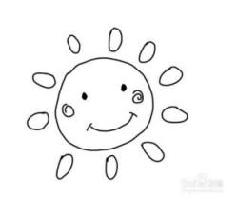

Daily life

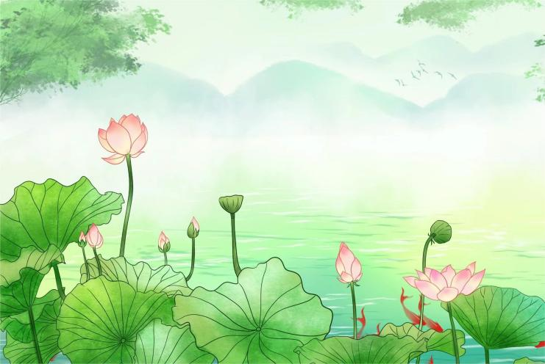

**「来园情况」**

1.今日星期三，共有18人来园，3人请假。

****2.现在孩子来园基本上都能主动插卡，自己把水杯放下来并绕好水杯带，真的是越来越能干了呢！

3.孩子们来园做好准备工作后，能主动选择自己喜欢的区域进行游戏计划，棒棒的！

**「日常生活观察」**

**今日食谱：**

早点：鲜牛奶、多样饼干、腰果仁

午餐：牛肉炸酱面、双菇老鹅煲

下午点心：咸粥

水果：香蕉、羊角蜜

|  |  |  |  |  |  |  |  |  |
| --- | --- | --- | --- | --- | --- | --- | --- | --- |
| **序号** | **姓名** | **入园情绪** | **早点** | **午餐** | | | **午睡** | **午点** |
| **饭** | **菜** | **汤** |
| 1 | 杨奕 | √ | √ | √ | √ | √ | √ | √ |
| 2 | 邹枔安 | √ | √ | √ | √ | √ | √ | √ |
| 3 | 谈嘉洛 | √ | √ | ⭕ | √ | √ | √ | √ |
| 4 | 穆紫琪 | √ | √ | √ | √ | √ | √ | √ |
| 5 | 孔奕昕 | √ | √ | √ | √ | √ | √ | √ |
| 6 | 郭宸希 | √ | √ | √ | ⭕ | ⭕ | √ | √ |
| 7 | 奚子甯 | √ | √ | √ | √ | √ | √ | √ |
| 8 | 吴优 | √ | √ | √ | √ | √ | √ | √ |
| 9 | 郑袁一 | √ | √ | √ | √ | √ | √ | √ |
| 10 | 刘宸硕 | 请假 |  |  |  |  |  |  |
| 11 | 黄赫然 | √ | √ | ⭕ | √ | √ | √ | √ |
| 12 | 高嘉豪 | 请假 |  |  |  |  |  |  |
| 13 | 袁宇恩 | √ | √ | ⭕ | √ | √ | √ | √ |
| 14 | 李锦熙 | √ | √ | ⭕ | √ | √ | √ | √ |
| 15 | 范景铭 | √ | √ | √ | ⭕ | √ | √ | √ |
| 16 | 王元熙 | 请假 |  |  |  |  |  |  |
| 17 | 张慕礼 | √ | √ | √ | √ | √ | √ | √ |
| 18 | 滕梓皓 | √ | √ | √ | √ | √ | √ | √ |
| 19 | 晁嘉佐 | √ | √ | √ | ⭕ | √ | √ | √ |
| 20 | 邵芃宇 | √ | √ | √ | √ | √ | √ | √ |
| 21 | 李显一 | √ | √ | ⭕ | √ | √ | √ | √ |

**备注：“**√”表示很好；“⭕”慢、晚，有待提高；“**S”剩一点**

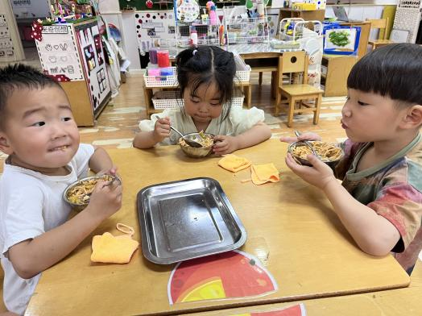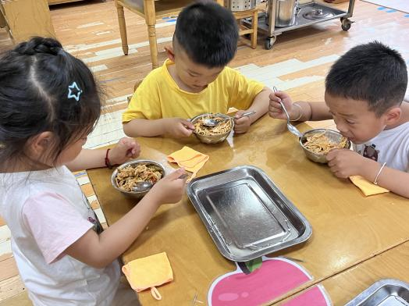

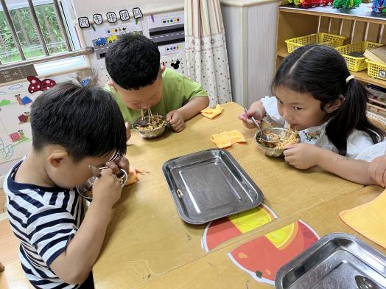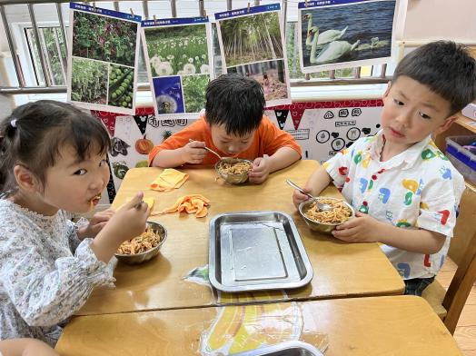

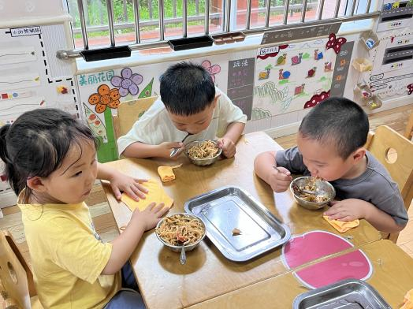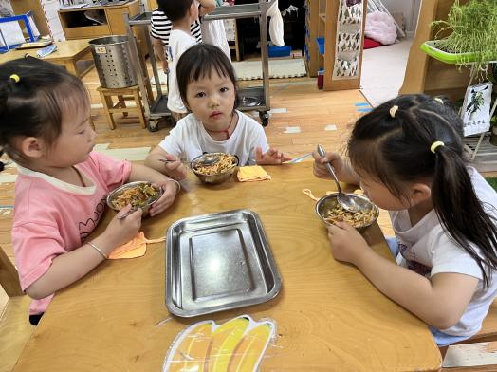

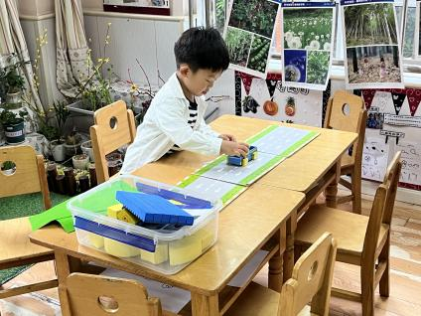**「区域游戏」**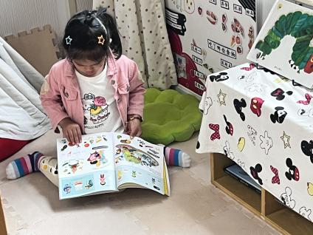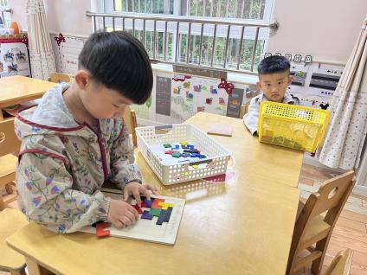

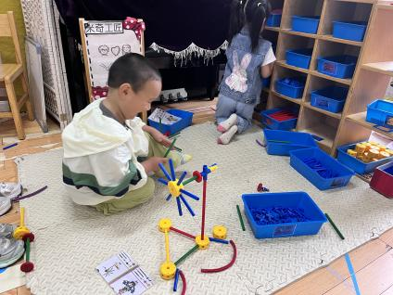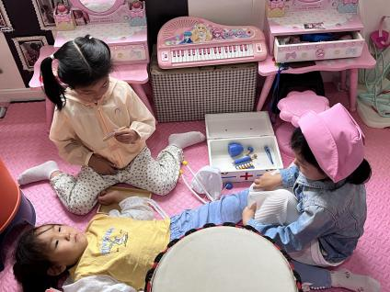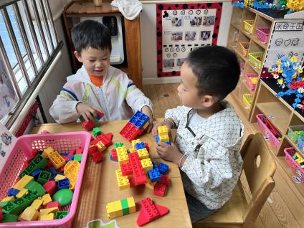

**「集体活动：数学：认识早晨、白天、晚上、深夜」**

这是一节关于时间的数学活动。一天分为早晨、白天、晚上和深夜。早晨，人们会洗漱、吃早饭等等；白天，人们会工作、上学等等；晚上，有的人们还在工作，有的则开始做晚饭等等；深夜，人们已经进入了美梦。通过本次活动，让幼儿感知早晨、白天、晚上和深夜的特征，并对其顺序进行排序。

小班幼儿知道白天、晚上，也了解在白天晚上应该做哪些事情。但是对于早上和深夜比较陌生，这次活动就是让幼儿了解早上、白天、晚上和深夜的含义，以及他们之间的联系。

**「户外活动」**

今天我们像原来一样开展户外混班游戏，瞧，孩子们一个个玩的多开心！

